LAPORAN PRAKTIKUM
MATA KULIAH PEMROGRAMAN WEB
Pemrograman Berorientasi Objek (OOP) pada PHP



Oleh:
Davin Aileenskie Sofiandy
707012500135
D4SIKC 49-04

PROGRAM STUDI S.Ter SISTEM INFORMASI KOTA CERDAS
FAKULTAS ILMU TERAPAN
UNIVERSITAS TELKOM
BANDUNG
2026

6.1 Tujuan
Setelah menyelesaikan modul ini, mahasiswa diharapkan mampu:
1. Memahami konsep dasar Pemrograman Berorientasi Objek (OOP) dalam PHP.
2. Menggunakan tipe data object dalam PHP.
3. Membuat dan menggunakan class serta object.
4. Memahami konsep constructor dan destructor.
5. Menerapkan konsep inheritance dalam OOP PHP.
6.2 Alat dan Bahan
Untuk melaksanakan praktikum ini, diperlukan:
1. Komputer dengan sistem operasi Windows, macOS, atau Linux.
2. Web server seperti XAMPP.
3. Editor teks atau IDE seperti VS Code, Sublime Text, atau PHPStorm.
4. Browser web (Google Chrome, Mozilla Firefox, atau lainnya).5.3 Langkah – Langkah Praktikum
Baca modul yang diberikan terlebih dahulu, lalu kerjakan di VSCode dan phpmyAdmin
Hasil dan Program


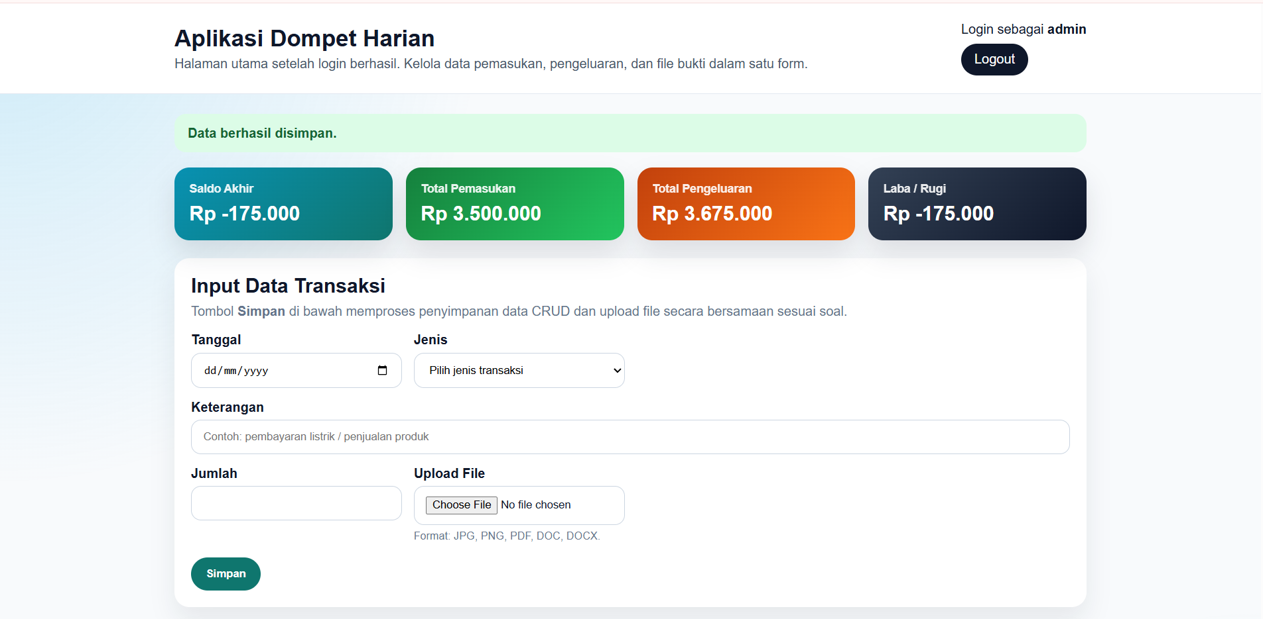
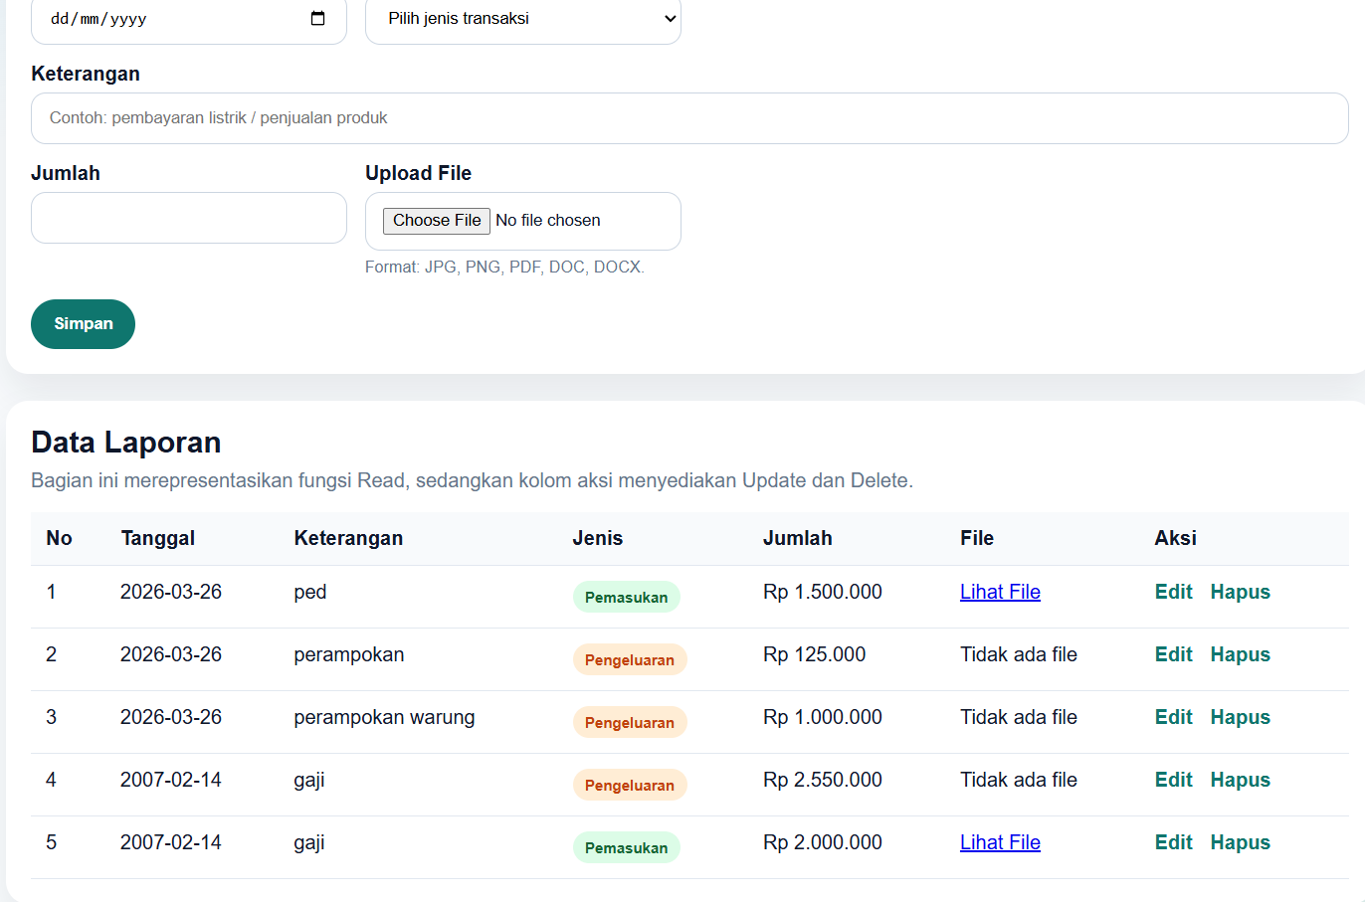
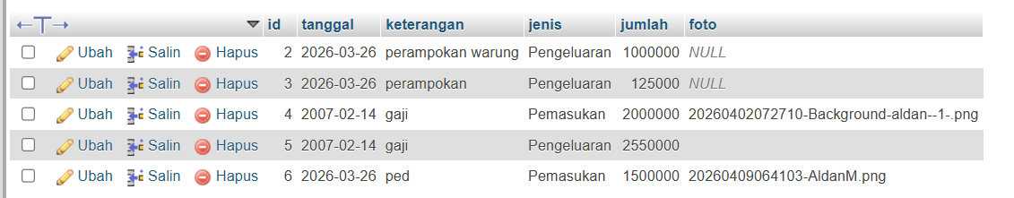
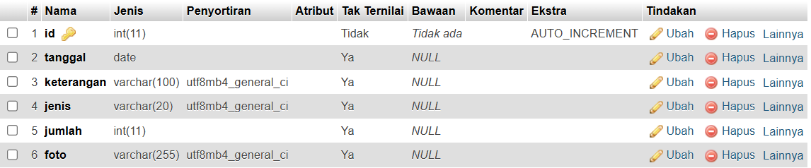

Analisis dan Pembahasan
- Paradigma Pemrograman: OOP mengalihkan fokus dari prosedur fungsi ke pembuatan objek yang menggabungkan data dan fungsi dalam satu kesatuan. Analisisnya, hal ini membuat eksekusi kode lebih efisien dan struktur program lebih mudah dikelola dibandingkan metode prosedural.
- Abstraksi Kode (Class & Object): Class berfungsi sebagai cetakan atau blueprint, sedangkan Object adalah bentuk nyata dari cetakan tersebut. Ini memungkinkan pengembang mengorganisir kode secara terstruktur dan meningkatkan efisiensi waktu pengembangan.
- Manajemen Siklus Hidup: Penggunaan Constructor otomatis menginisialisasi nilai awal saat objek dibuat, sementara Destructor memastikan pembersihan sumber daya (seperti menutup koneksi database) saat objek tidak lagi digunakan.
- Kontrol Keamanan (Enkapsulasi): Melalui hak akses public, private, dan protected, informasi sensitif dapat disembunyikan untuk menjaga kestabilan sistem. Pembatas ini memastikan data hanya bisa diakses melalui metode yang telah ditentukan.
- Skalabilitas (Inheritance): Konsep pewarisan memungkinkan kelas turunan mengambil sifat dari kelas induk tanpa harus menulis ulang kode dari nol. Hal ini mendukung prinsip DRY (Don't Repeat Yourself) sehingga aplikasi lebih mudah dimodifikasi dan dikembangkan.

Kesimpulan
Berdasarkan Praktikum Pada Hari ini Saya Mendapatkan Kesimpulan Berupa, Pemrograman Berorientasi Objek (OOP) pada PHP adalah metode pemrograman yang mengorganisir kode ke dalam objek sebagai kesatuan data dan fungsi untuk meningkatkan efisiensi serta struktur program melalui prinsip DRY (Don't Repeat Yourself). Konsep ini berpusat pada penggunaan class sebagai cetakan dan object sebagai hasil instansiasinya, yang mencakup pengaturan data melalui properti, aksi melalui method, serta pengelolaan siklus hidup objek dengan constructor dan destructor. Selain itu, materi ini menekankan pentingnya enkapsulasi untuk mengontrol hak akses data (public, private, protected) dan inheritance yang memungkinkan sebuah kelas mewarisi sifat dari kelas induknya guna mempermudah pengembangan aplikasi web yang kompleks.

Link github
https://github.com/AriqAhmadNayaka/WebPro4904/tree/DavinAileenskieSofiandy-707012500135

